大学物理实验预习报告 · 等厚干涉及其应用（实验 21 / B309）

姓名 | 学号 | 班级 | 课程
孙承泽 | 2253710052 | 能动强基2501 | 大学物理实验 I-2

依据：《大学物理实验（第三版）》（高博 主编）实验 21 等厚干涉及其应用，印刷页 226–232。

一、实验原理简述

等厚干涉为分振幅薄膜干涉，空气隙上下表面反射光程差 δ=2e+λ/2（空气→玻璃反射有半波损失）。明纹 δ=2k·λ/2（k=1,2,3…），暗纹 δ=(2k+1)·λ/2（k=0,1,2…），同一条纹对应同一厚度 e。

牛顿环：曲率 R 的平凸透镜凸面置于平板玻璃上，中心接触，隙厚 e_k=r_k²/(2R)（r_k 为 k 级暗环半径）。代入暗纹条件得 r_k²=kRλ。因中心非理想点且有附加程差，不直接用该式，取两暗环差值消系统误差 R=(r_{k+m}²−r_k²)/(mλ)=(d_{k+m}²−d_k²)/(4mλ)（d 为直径，m 为级差，钠光 λ=589.3 nm），逐差法处理。

劈尖：两平板一端垫箔形成空气劈尖，暗纹 e_k=k·λ/2。若劈尖上总暗纹 N 条，则箔厚 D=N·λ/2；若末条未到边缘，则 D=(L/s)·λ/2（L 为劈尖长，s 为相邻暗纹间距 e_{k+1}−e_k=λ/2 对应）。读数显微镜测 d_k、n_k、L，用逐差法求平均。

二、预习思考题与解答

1. 牛顿环中心为何不是理想暗点？为何不用 r_k²=kRλ 直接算 R，而用 (d_{k+m}²−d_k²)/(4mλ) 并取 m=5 的逐差？

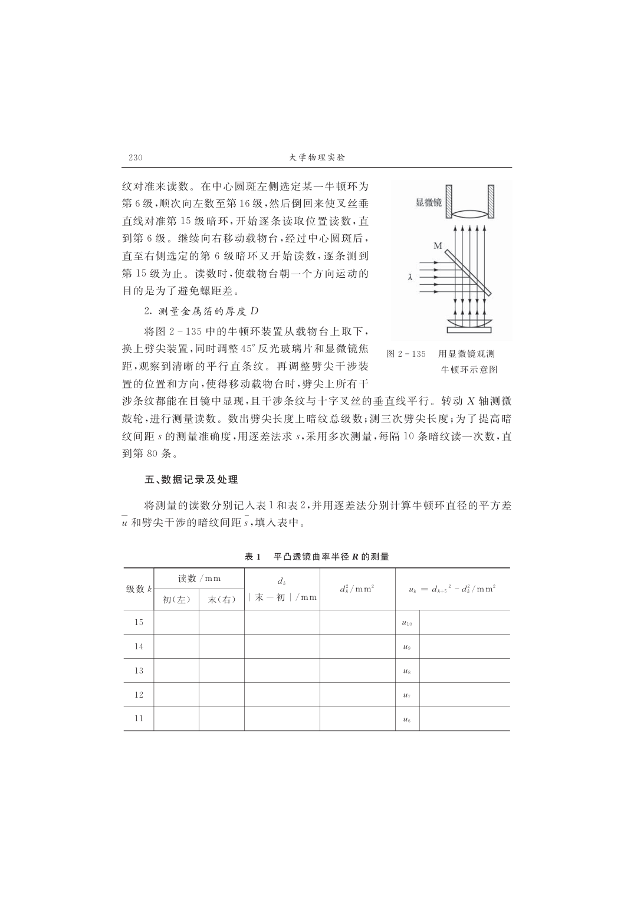

① 中心非点：理论上 e=0 处 δ=λ/2 满足 k=0 暗纹，但实际透镜与平板接触为面接触（弹性形变）或有微尘，接触点为暗斑或亮斑，附加程差 ≠λ/2，若仍用单环半径会引入系统误差。② 差值消附加：设附加程差 Δ，则 r_k²=(kλ−Δ)R，用两环差 r_{k+m}²−r_k²=mRλ，Δ 抵消；改用直径 d=2r，R=(d_{k+m}²−d_k²)/(4mλ) 还可避中心定位不准（半径难对准中心，直径两端读数差即 d）。③ 逐差 m=5：k 取 6-15 共 10 个暗环，m=5 时 u_k=d_{k+5}²−d_k² 得到 u_6…u_10 五个独立差值，再平均 \bar{u}=Σu_k/5，未重复利用数据且充分利用中间数据，比逐项相邻差精度高；显微镜鼓轮单向移动也是为避螺距回程差。

2. 读数显微镜为何要求“单向移动、从6到16再倒回15到6”？叉丝为何要与移动方向垂直？

① 单向：测微鼓轮螺杆与螺母间有间隙，回程会产生空转（螺距差/回程差）。实验要求先在中心左侧定第6环，单向左移至第16环，再倒回时从第15环开始逐条向右读至第6环，始终让载物台朝一个方向运动，使螺杆始终压紧一侧，消除间隙。② 若转过了头，不可倒回微调，必须退回多级重新单向逼近。③ 叉丝垂直：牛顿环为同心圆，测量直径需弦过圆心。调节目镜使一根叉丝与载物台移动方向严格垂直，另一根平行于移动方向；读数时让垂直叉丝切暗环（与环相切），沿移动方向平移时该叉丝始终通过圆心，连读左右两侧同一级暗环，其读数差即直径 d_k，否则为弦长偏小。

3. 劈尖干涉为何是平行直条纹？为何有两种算厚度公式 D=N·λ/2 与 D=(L/s)·λ/2，何时用哪一个？

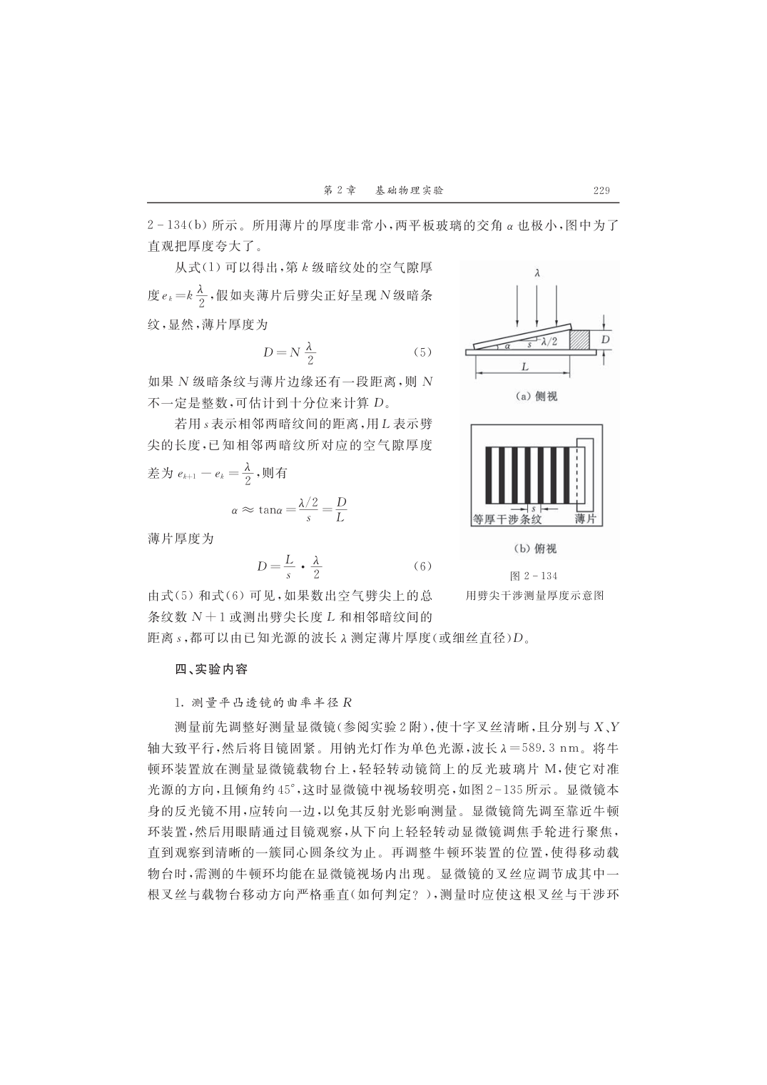

① 直条纹：劈尖空气厚度 e 沿长度 L 线性增加 e≈x·tanα，同一厚度轨迹为平行于棱边的直线，故等厚条纹为平行棱边的明暗直条纹；相邻暗纹厚度差 e_{k+1}−e_k=λ/2 对应水平间距 s=λ/(2tanα)=λ/(2α)，故 s 反比于楔角 α。② 两公式：理想情况薄片正好占满劈尖，边缘恰为 N 级暗纹，N 计数即厚度 D=N·λ/2（式5）。实际薄片边缘常不在暗纹上，N 非整数需估 0.1 级，或用长度法更准：测出劈尖总长 L（50-0刻度差）和相邻暗纹间距 s= \bar{l}/40（每隔10条读一次，l_k=|n_{k+40}−n_k|，40条间距平均），则 D=(L/s)·λ/2（式6）；本实验 N 法与 L/s 法都测，前者不计误差，后者用逐差算 s_L、L 误差再合成 E_D。③ 不等距/不平行：若玻璃不平或有微小弯曲，α 局部不等则 s 不等条纹变疏密；若两玻璃间有灰尘使接触不紧，附加厚度使条纹弯曲不直，需重新清洁压紧。

